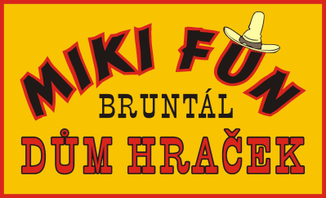
Odstoupení od smlouvy
Dodavatel: MIKI FUN spol. s r.o., Žlutý kopec 1931/31, 792 01 Bruntál.
Odstupující:
Jméno a příjmení:
Telefon:
E-mail:
Číslo účtu:
Číslo výdejky (faktury):
Datum prodeje:

Označení vráceného zboží:
(objednací číslo a název)

V ……………………………..Dne……………………………….

Upozornění: Pro odstoupení může být použit tento formulář, který vyplňte a zašlete na info@mikifun.cz. Kupující je oprávněn odstoupit od kupní smlouvy uzavřené prostřednictvím internetového obchodu i bez udání důvodu, nejpozději však do 14 dnů ode dne faktického převzetí dodávaného zboží. Odstoupení od smlouvy je právem kupujícího, které však nesmí být zneužíváno.

